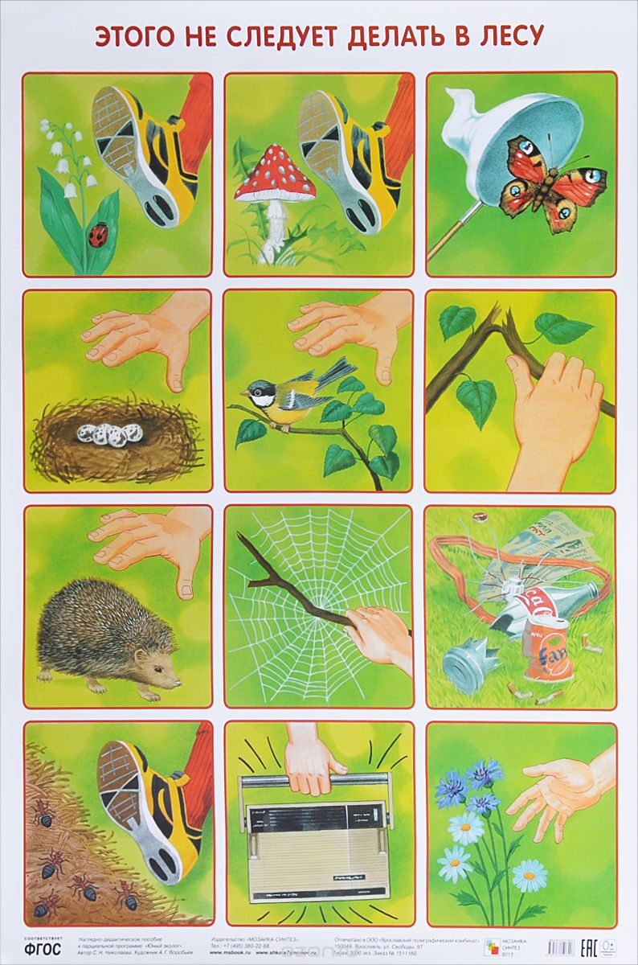

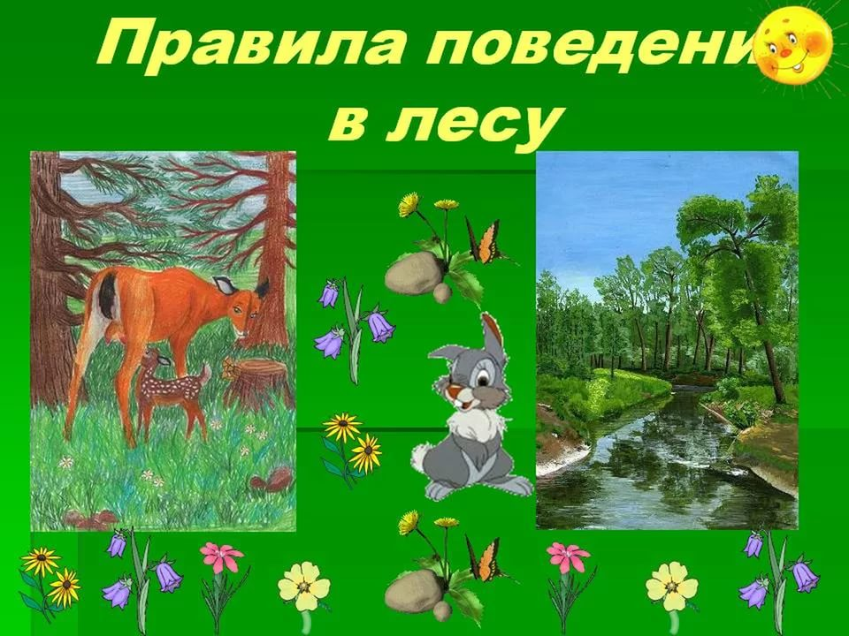

Санкт-Петербургское государственного бюджетное учреждение социального обслуживания населения «Центр социальной помощи семье и детям Пушкинского района «Аист»

«БЕЗОПАСНОЕ ПОВЕДЕНИЕ В ПАРКАХ И ЛЕСАХ»

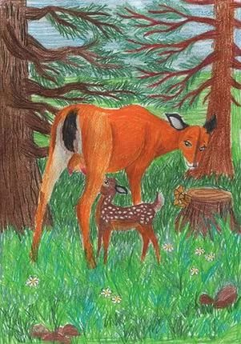
Организационно-методическое отделение
2017 год

Правила поведения в лесу и парке:
Прогулка в лесах и парках – это очень хороший отдых, который укрепляет здоровье, знакомит ребенка с родной природой. Но есть некоторые правила, с которыми надо ознакомить ребенка, так как лес может таить в себе опасность.
Во время прогулки необходимо помнить о сохранности природы и, конечно же, о собственной безопасности.

Не загрязняй природу, забирай с собой мусор;

Не лови бабочек, шмелей, стрекоз и лягушек;

Не разоряй муравейники;

Не ломай ветки деревьев и кустарников;

Не разводи костры под деревьями;

Не шуми в лесу;

Не рви в лесу, парках цветы;

Не разоряй гнезда;

Не уноси домой детёнышей диких животных.

Как одеваться в лес:
Чтобы уберечься от клещей и иных насекомых, желательно, надеть куртку или свитер с длинными рукавами, плотные штаны, их следует вправить в обувь, лучше обуть резиновые сапоги;
Также нужно воспользоваться специальными кремами и мазями
от укусов насекомых.

На голову надеть капюшон, плотно пришитый к куртке, в крайнем случае, волосы должны быть заправлены под косынку;
Одежда должна быть светлой, однотонной;
Рукава должны быть длинными;
Нанести на одежду средство от клещей;
Воротник и одежда должны плотно прилегать к телу, рубашку заправить в брюки;
Брюки нужно заправить в ботинки или в носки на плотной резинке.

Как не принести клещей домой:
🐜 Клеща можно принести домой из леса, парка на вещах, рюкзаке, одежде. Домашние животные тоже могут принести домой с улицы клеща. В таком случае он может напасть на Вас прямо в квартире.
🐜 При возвращении из леса, парка снимите всю одежду и тщательно осмотрите ее и тело. Детей должны осматривать только взрослые!
🐜 Осмотрите принесенные из леса, парка вещи, а также домашних животных, если их брали в лес. При обнаружении впившегося клеща его необходимо удалить.
Что делать, если укусил клещ?
🐜 Не пытайтесь раздавить ползущего по Вас клеща – лучше поднесите к нему спичку и попробуйте его сжечь. Клещи очень живучи, и раздавить их тяжело. Если же Вам все-таки это удастся – Вы можете нечаянно распространить вирусы из него по собственной кожу и заразиться.
🐜 Если Вы все же решили удалить клеща самостоятельно – смажьте место укуса жирным кремом, маслом или вазелином. Спустя примерно 15-20 минут осторожно извлеките клеща пинцетом, раскачивая его из стороны в сторону. После этого обработайте место укуса спиртом или йодом и хорошо вымойте руки.

